**DIRECTIVA DE INSTALACIÓN DE SOFTWARE Y FILTROS WMI**

Realiza la instalación del software “Firefox” en el equipo controlador de dominio, siguiendo

estos pasos.

**1) Descarga el paquete MSI correspondiente de la página web de Mozilla.**

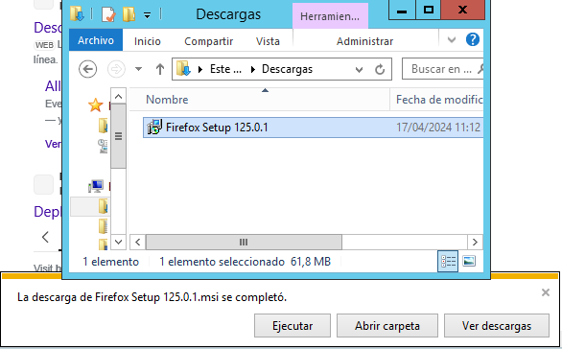

**2) Comprueba que no tienes instalado el software en el servidor. En caso de que si lo tuvieses instalado, desinstalado.**

No lo tengo

**3) Configura una directiva de instalación de software para desplegar el software Mozilla a nivel superior de tu dominio.**

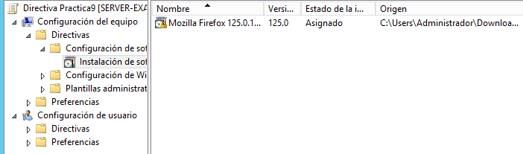

**4) Crea un filtro WMI que haga referencia a los equipos**

**-Con sistema operativo Windows Server 2012 R2**

**-Sean controladores de dominio.**

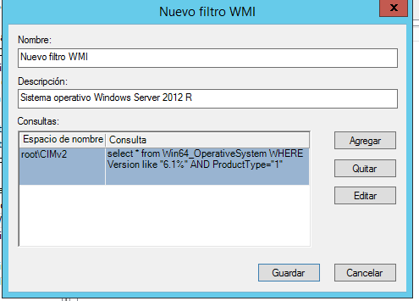

**5) Asigna el filtro a la GPO antes creada.**

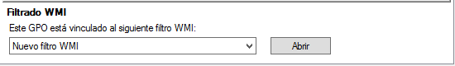

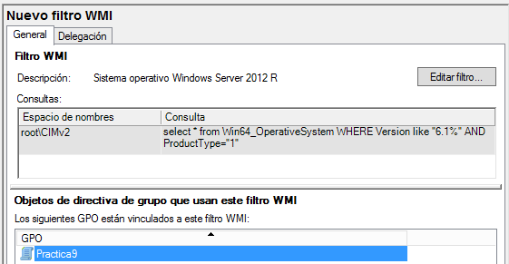

**6) Actualiza las directivas de grupo en el servidor.**

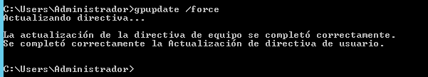

**7) reinícialo.**

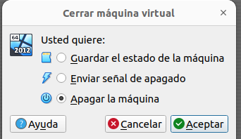

**8) Una vez comprobado que ha instalado el paquete (icono Mozilla en el escritorio) debes realizar la comprobación que permite la herramienta de directivas de grupo para el caso concreto del equipo servidor y mostrando el resultado de la GPO y el filtro. Si todo te ha funcionado correctamente, ahora crea un filtro para equipos Windows 7, modifica lo necesario en la GPO para que ahora lo aplique a los clientes Windows 7.**